**NỘI DUNG DẠY ONLINE TUẦN 11**

**MÔN ÂM NHẠC**

**Khối 6**

**CHỦ ĐỀ 3 : BIẾT ƠN THẦY CÔ (T2)**

**I. Lý thuyết âm nhạc.**

**-Nhịp $\begin{matrix}4 \\ 4\end{matrix}$**

-Nhịp $\begin{matrix}4 \\ 4\end{matrix}$ hay còn có kí hiệu là C có 4 phách trong 1 ô nhịp , mỗi phách có giá trị bằng 1 nốt đen, phách 1 mạnh , phách 2 nhẹ, phách 3 mạnh vừa, phách 4 nhẹ.

- Ví dụ:

-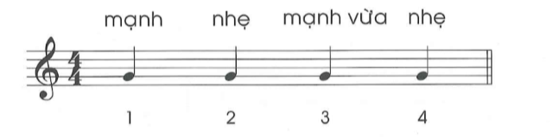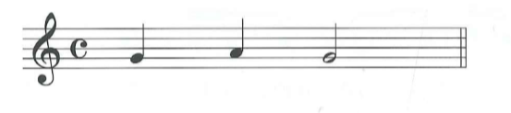

-Cách đánh nhịp $\begin{matrix}4 \\ 4\end{matrix}$

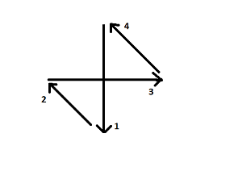

**II Nhạc cụ .**

Nhạc cụ tiết tấu : Bài thực hành số 3

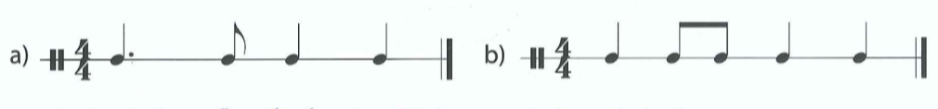

[**https://www.youtube.com/watch?v=5DBv8mEYprs&t=85s**](https://www.youtube.com/watch?v=5DBv8mEYprs&t=85s)

***Học sinh tham khảo thêm hướng dẫn trong video để hiểu bài và học bài tốt hơn.***